Per ogni approfondimento:
visita le pagine dedicate all’Uso della risorsa suolo del sito web www.sistemiverdi.regione.lombardia.it
C’è una via Lombarda per stabilire misure volte al contenimento di suolo ed al recupero, lo sviluppo ed il miglioramento della qualità della vita e della vivibilità del territorio. Vediamone i fondamenti.
Innanzitutto qual è oggi la definizione di suolo? Il suolo, come riconosciuto dalla Commissione Europea, è risorsa strategica non rinnovabile “Lo strato superiore della crosta terrestre costituito da componenti minerali, organici, acqua, aria e organismi viventi. Rappresenta l’interfaccia tra terra, aria e acqua e ospita gran parte della biosfera. Visti i tempi estremamente lunghi di formazione del suolo, si può ritenere che esso sia una risorsa sostanzialmente non rinnovabile. Il suolo ci fornisce cibo, biomassa e materie prime; funge da piattaforma per lo svolgimento delle attività umane; è un elemento del paesaggio e del patrimonio culturale e svolge un ruolo fondamentale come habitat e pool genico. Nel suolo vengono stoccate, filtrate e trasformate molte sostanze, tra le quali l’acqua, i nutrienti e il carbonio […]. Per l’importanza che rivestono sotto il profilo socioeconomico e ambientale, tutte queste funzioni devono pertanto essere tutelate”.
Molti Paesi europei stanno attuando specifiche politiche ed azioni per limitare il consumo di suolo, favorendo modelli di sviluppo sostenibile, che riconoscono il suolo come risorsa, per arrestarne il progressivo depauperamento. Il fatto è che oggi, oltre al suo rilevante ruolo ambientale si è fatta strada la consapevolezza del suolo come elemento strategico nell’ambito delle politiche per la competitività.
Da qualche anno anche la Lombardia (da intendersi come ente di governo regionale, enti territoriali locali, cittadini) è sensibile a questo tema, avvertendo la necessità di correggere la rotta delle trasformazioni del proprio territorio e allo stesso tempo orientandosi verso la valorizzazione delle proprie potenzialità competitive.
Infatti sappiamo che la Lombardia è un’ area fortemente antropizzata che negli ultimi decenni ha assistito ad un aumento esponenziale delle zone urbanizzate.
I nuovi dati del Centro di Ricerca sui Consumi di Suolo 2012, che osserva gli usi del suolo delle tre Province di Milano, Monza e Brianza e Lodi, confermano l’andamento con cifre impressionanti: in provincia di Milano dal ‘99 al 2009, 7.323 ettari in più consumati, ad una velocità di 2,3 mq/ab all’anno; così in provincia di Monza e Brianza, 2.078 ettari in più consumati, ad una velocità di 2,4 mq/ab all’anno; in Provincia di Lodi, 1.330 ettari in più ad una velocità ancora maggiore di 7,5 mq/ab all’anno.

Un trend per altro già dimostrato dagli strumenti di monitoraggio dell’uso del suolo regionali (banca dati DUSAF) che mostrano dal 1955, un aumento dal 4% al 14% di aree antropizzate, sul totale della superficie con una diminuzione di suolo agricolo dal 55 al 45 %.
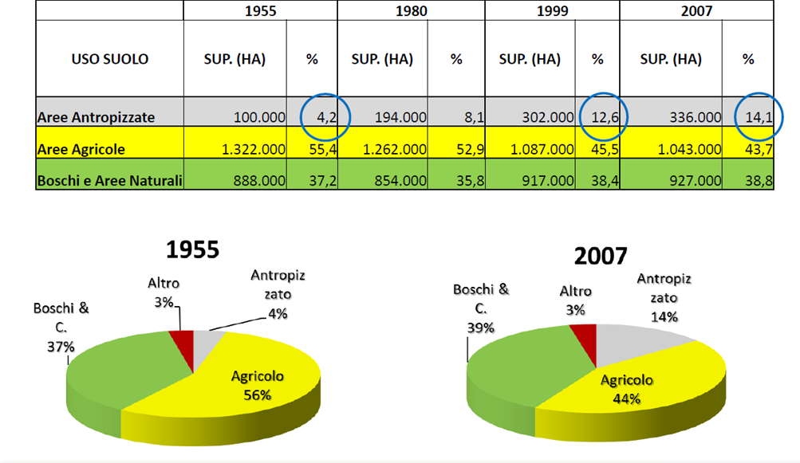

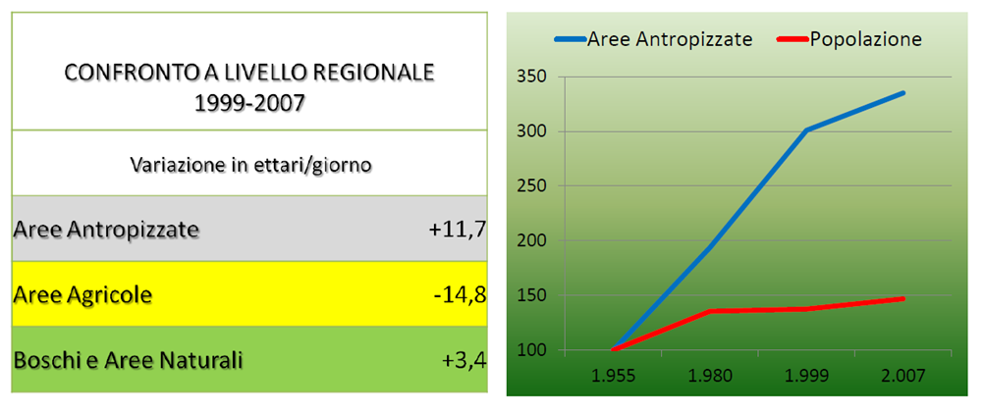

E allora ecco le strade intraprese da Regione Lombardia.
Oltre a partecipare ad un tavolo dell’area padano-alpino-veneta che riunisce sei Regioni e due Province autonome per un’Agenda comune di impegni per ridurre le criticità territoriali , la Giunta regionale, propone anche una “via Lombarda” al contenimento di suolo che trova un riferimento nella recente definizione di suolo agricolo come bene comune.

La Direzione regionale Sistemi verdi e Paesaggio è capofila di questo progetto con 9 altre Direzioni Generali e 4 enti del sistema allargato regionale.
Si tratta di una scelta importante che ha portato all’adozione di un’Agenda di lavoro nel 2011, aggiornata nel 2012, articolata per ambiti di intervento: maggior cogenza nei piani urbanistici e territoriali, fiscalità locale e valorizzazione delle aree dismesse, attrattività del territorio e delle aree urbanizzate, sistema delle conoscenze, formazione culturale in ambito VAS.

In breve queste misure interessano il campo della pianificazione urbanistica e territoriale, inserendo correttivi ad elementi cardine della strumentazione esistente (dall’aggiornamento del PTR, agli indirizzi per attuare la perequazione, dagli ambiti agricoli strategici al ruolo dei PLIS…etc.), predispongono un nuovo sistema di disincentivazione all’utilizzo di aree libere, con il ricorso a leve fiscali, di cui ricordiamo la più importante per il coinvolgimento delle varie competenze professionali sul territorio e cioè , il Fondo regionale aree verdi.
E ancora promuovono la valorizzazione del territorio inteso come risorsa che genera nuove economie, investendo sulla sua attrattività, per esempio ricorrendo a modelli compensativi in fregio alle infrastrutture, sviluppando attività agricole nelle aree periurbane.

Prova della concretezza con cui Regione intende muoversi è data dalla messa a punto di misuratori di risultato, per valutare l’oggettiva diminuzione dei fenomeni di dispersione insediativa (sprawl),e la diminuzione di nuovi insediamenti in aree libere a vantaggio del recupero di aree già trasformate.

Cos’è il Fondo Aree Verdi?
Si tratta di uno strumento di regolazione e compensazione per disincentivare i processi di trasformazione dei suoli agricoli liberi, introdotto dalla modifica dall’art. 43 della legge regionale n.12/05.
Ogni volta che viene trasformata una superficie agricola allo stato di fatto, e dunque indipendentemente dalla destinazione urbanistica, il promotore dell’intervento è tenuto a corrispondere al comune una maggiorazione percentuale del contributo di costruzione che va ad alimentare il” Fondo Aree verdi”.
E’ sempre obbligatorio per i comuni il versamento al Fondo? Non sempre; è obbligatorio per le maggiorazioni derivanti da interventi che ricadono in accordi di programma o programmi integrati di intervento di interesse regionale, in Comuni capoluogo di provincia, in parchi regionali e nazionali. E’ facoltativo per i Comuni non capoluogo di provincia.

Qual è la destinazione del Fondo? La norma (DGR 8757/2008) prevede che sia destinato alla realizzazione di interventi di sviluppo territoriale e di salvaguardia e valorizzazione del sistema rurale-paesistico-ambientale, con lo scopo di costruire la rete ecologica e la rete del verde, valorizzare le aree verdi e incrementare la naturalità, valorizzare il patrimonio forestale, favorire l’incremento della dotazione verde in ambito urbano, nonchè interventi forestali a rilevanza ecologica e di incremento della naturalità.
Per un approfondimento delle tipologie di intervento ammissibili, si veda il box sotto.

E’ importante sottolineare che priorità di intervento viene attribuita alle situazioni di degrado paesaggistico e ambientale, per le quali la realizzazione dei progetti costituisce occasione di riqualificazione di specifiche aree e di ricomposizione di elementi e trame verdi del paesaggio locale. Elementi premianti saranno le iniziative a scala sovralocale, attraverso accordi tra più Amministrazioni, al fine di ottenere un effetto più esteso sul territorio e possibilità di cofinanziamenti offerti da soggetti privati.

Come si accede al Fondo? Attualmente i Comuni che hanno versato al “Fondo aree verdi” possono accedere al Fondo secondo procedure a sportello ed ottenere le risorse per finanziare interventi di sistemi verdi in relazione al corrispettivo versato, eventualmente incrementato da una prevista premialità regionale. Sarà quindi necessario l’intervento di professionalità specifiche per realizzare e potenziare gli interventi individuati dalla DGR 8757 del 2008 volti ad incrementare la naturalità e i sistemi verdi lombardi.

Coinvolgimento degli ordini professionali
Nel programma regionale di predisposizione di nuovi indirizzi, contenuto nell’Agenda 2012, i professionisti, architetti, ingegneri, agronomi-forestali, geologi, sono già fortemente coinvolti attraverso collaborazioni attivate dalla Giunta.

Un secondo campo di lavoro sarà la predisposizione degli strumenti di pianificazione adeguati ai nuovi criteri dell’Agenda 2012; occorrerà probabilmente predisporre modelli applicativi di perequazione e compensazione territoriale in ambito di PGT; studiare e individuare ambiti agricoli strategici secondo criteri rinnovati; i professionisti saranno chiamati a migliorare la qualità dei Piani delle aree protette, implementando la rete ecologica e ancora progettando il recupero delle aree degradate.

Un ulteriore campo di lavoro, di operatività immediata, è offerto dallo scenario aperto dall’attuazione dell’articolo 43 della l.r.12/05.
Sono infatti numerosi gli interventi ammessi dalla norma, come abbiamo visto, tra i quali rientrano i sistemi verdi, sia a prevalenza di bosco, sia a prevalenza di elementi lineari, ma anche l’acquisto di terreni da destinare alla realizzazione degli interventi stessi. Inoltre, nel caso di territori facenti parte di Comunità Montane, sarà possibile realizzare interventi selvicolturali.
Attualmente, nonostante l’introduzione delle innovazioni soprarichiamate, ancora pochi sono i Comuni consapevoli delle potenzialità offerte dalla nuova normativa. Il coinvolgimento degli ordini professionali potrà quindi rappresentare un elemento trainante nel processo virtuoso di disincentivazione dell’utilizzo di suolo libero.

BOX DI APPROFONDIMENTO

Tipologie interventi ammissibili
( cfr. capitolo 3, allegato 1 al d.d.g. n. 12754 del 22/12/2011 – BURL s.o. n. 52 del 29/12/2011)

A) Sistemi Verdi

A1 - a prevalenza di bosco
Superficie d'intervento non inferiore a 2100 mq, con almeno 25 m di lato.
Per superfici tra 2100 e 3000 mq. la quota minima obbligatoria di superficie destinata a soprassuolo forestale è 2100 mq. Per superfici superiori a 3000 mq il rapporto sarà obbligatoriamente:
- almeno il 70 % destinato a soprassuolo forestale;
- la restante superficie potrà essere destinata a siepi, filari, fasce boscate e prati arbustati, aree umide, prati umidi, prato stabile.

A2 - a prevalenza di elementi lineari
Siepi, filari, filari arborati, fasce boscate, fasce tampone, aventi larghezza non inferiore a 25 m per almeno i 2/3 della lunghezza.

A3 - altri elementi naturaliformi capaci di produrre habitat per la biodiversità e/o servizi ecosistemici:
-arbusteti, macchie arboree;
-ricostituzione aree boschive danneggiate da Anoplophora (esclusione di singoli filari);
- stagni, aree umide, ripristino di lanche e fontanili, rinaturalizzazioni spondali corsi d’acqua (esclusi interventi in alveo e consolidamenti se non a mezzo ingegneria naturalistica);
-conversioni colturali di formazioni boschive degradate nell’alta pianura (recupero della brughiera);
-ripristino suolo fertile di aree impermeabilizzate e opere connesse di deframmentazione e/o ricostruzione varchi naturali;
-nuovi prati stabili, se determinano un incremento della naturalità rispetto al precedente stato dei luoghi.

Tutti gli interventi della tipologia A) possono prevedere 2 anni di manutenzione.

B) Interventi selvicolturali (ammissibili solo nei Comuni ricadenti negli ambiti delle Comunità Montane):
- conversioni, diradamenti, sostituzione di impianti artificiali di conifere fuori areale;
- conversioni da specie esotiche e da ceduo ad alto fusto;
- mantenimento del pascolo e cura del relativo margine boschivo;
- formazione di chiarie in bosco a fini faunistici;
- taglio e sradicamento di specie esotiche a carattere infestante, di cui all’allegato B del r.r. 5/2007 e s.m.i., dannose per la conservazione della biodiversità e successivo eventuale ripristino ecologico e protettivo delle foreste anche attraverso rinnovazione artificiale con specie autoctone;
- prevenzione, eradicazione e trattamento di fitopatie e parassitologie attraverso il taglio e l’asportazione delle piante malate o morte;
- taglio di piante danneggiate da avversità biotiche, abiotiche (inquinamento atmosferico, tempeste inondazioni od eventi simili) ed incendi;
- manutenzioni delle aree boscate direttamente connesse al reticolo idrografico secondario finalizzate al mantenimento e al miglioramento del suolo forestale e alla stabilizzazione.

C) Acquisto terreni da destinare alla realizzazione di interventi di cui alla tipologia A - Sistemi verdi.
Sono escluse le spese sostenute per la stipula degli atti notarili e collegati.

Tipologie interventi non ammissibili:
( cfr. capitolo 4, allegato 1 al d.d.g. n. 12754 del 22/12/2011 – BURL s.o. n. 52 del 29/12/2011 , già allegato B della d.g.r. n. 8757 del 22/12/2008 – B.U.R.L. s.o. n. 2 del 12/01/2009 )

-studi, ricerche, pianificazione, programmazione;
-spese di gestione dei processi tecnico amministrativi collegati (istruttoria, verifiche controlli, monitoraggio, collaudi ecc.);
-realizzazione di viabilità percorribile da mezzi motorizzati e sua manutenzione ordinaria e straordinaria;
-giardini e relative attrezzature;
-impianti forestali a scopo prevalentemente produttivo (pioppeti, short rotation, impianti -forestali comunque di durata inferiore a 20 anni);
-interventi di lotta fitosanitaria chimica;
-realizzazione delle opere idrauliche, movimenti di terra non correlati direttamente alla realizzazione forestale e comunque con il riutilizzo sul posto della terra movimentata;
-opere di ingegneria civile;
-vivai e piantonai;
-interventi di compensazione a seguito di trasformazione del bosco;
-opere di compensazione dovute o prescritte per compensazione di impatti ambientali;
-in generale opere che non si configurano come interventi forestali a rilevanza ecologica e di incremento della naturalità.

Comunicazione della Commissione al Consiglio, al Parlamento Europeo, al comitato economico e sociale europeo e al comitato delle regioni Strategia tematica per la protezione del suolo. COM(2006)231
Il Centro di Ricerca sui Consumi del Suolo(CRCS) fondato da Legambiente, Istituto Nazionale di Urbanistica (INU), con il contributo Cariplo ed in collaborazione con Regione Lombardia, Regione Toscana e Provincia di Lodi ha presentato il Rapporto 2012, esito di due anni di ricerca condotta con il DIAP del Politecnico di Milano, presso la sede regionale del Palazzo Pirelli lo scorso 14maggio 2012.
I dati DUSAF sono raccolti nell’appendice al volume”L’uso del suolo in Lombardia negli ultimi 50 anni”. La pubblicazione, nata dalla collaborazione tra Regione Lombardia ed ERSAF, contiene le riflessioni di 11 autori sul tema della variazione dell’uso del suolo.
Modifica art… l.r.31/08 “ Testo unico in materia di agricoltura”

